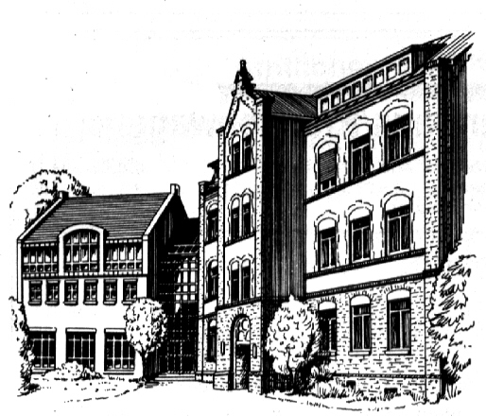
Verbandsgemeindeverwaltung

Fachbereich 2

Bürgerdienste, Ordnung und Soziales
- Ordnungsbehörde -

56422 Wirges

Antrag
„Lehrgangstagegeld“

Name, Vorname
Straße, Nr.
PLZ, Wohnort
Örtliche Feuerwehreinheit
Lehrgangsbezeichnung
Lehrgangszeitraum
Lehrgangsdauer in Tagen
Bankverbindung:
Name der Bank
BIC
IBAN

Ich bestätige mit meiner Unterschrift, dass ich o.g. Lehrgang in der angegebenen Zeit besucht habe.

Ich bitte um Auszahlung des Lehrgangstagegeldes in Höhe von 3,00 € pro Lehrgangstag.

_________________________
Datum

_________________________ _________________________
Unterschrift Lehrgangsteilnehmer(in) Unterschrift Wehrführer

Von der Verwaltung auszufüllen!

Der Pauschalbetrag in Höhe von __________ € wird hiermit zur Anweisung freigegeben. Buchungsstelle 10/1.2.6.01.561200.

_________________________ _________________________
Datum Unterschrift Verwaltung

